Муниципальное автономное дошкольное образовательное учреждение -

детский сад №459

620137, г. Екатеринбург, ул. Вилонова, 49 тел: 367-83-34, [mdoudos459@yandex.ru](mailto:mdoudos459@yandex.ru)

***Мастер-класс изосенних листьев в старшей группе***

***«Прическа осени»***

Выполнила: Григорян Лусине Самвеловна,

воспитатель

Екатеринбург,2023

Цель: Научить детей использовать красоту

осенних листьев для создания творческих аппликаций.

Задачи: Создать позитивное настроение у детей; учить находить применение собранным красивым листьям; воспитывать аккуратность, терпение, усидчивость;

развивать художественно-эстетический вкус у детей; расширять знания детей о приметах осени; воспитывать бережное отношение к природе.

Материалы:

засушенные листья разных деревьев, клей ПВА, клей карандаш, кисточка с жесткой щетиной, клеенка, подставка для кисточки, лист А 4 с силуэтом лица, цветной картон, фломастеры, цветные карандаши, ножницы.

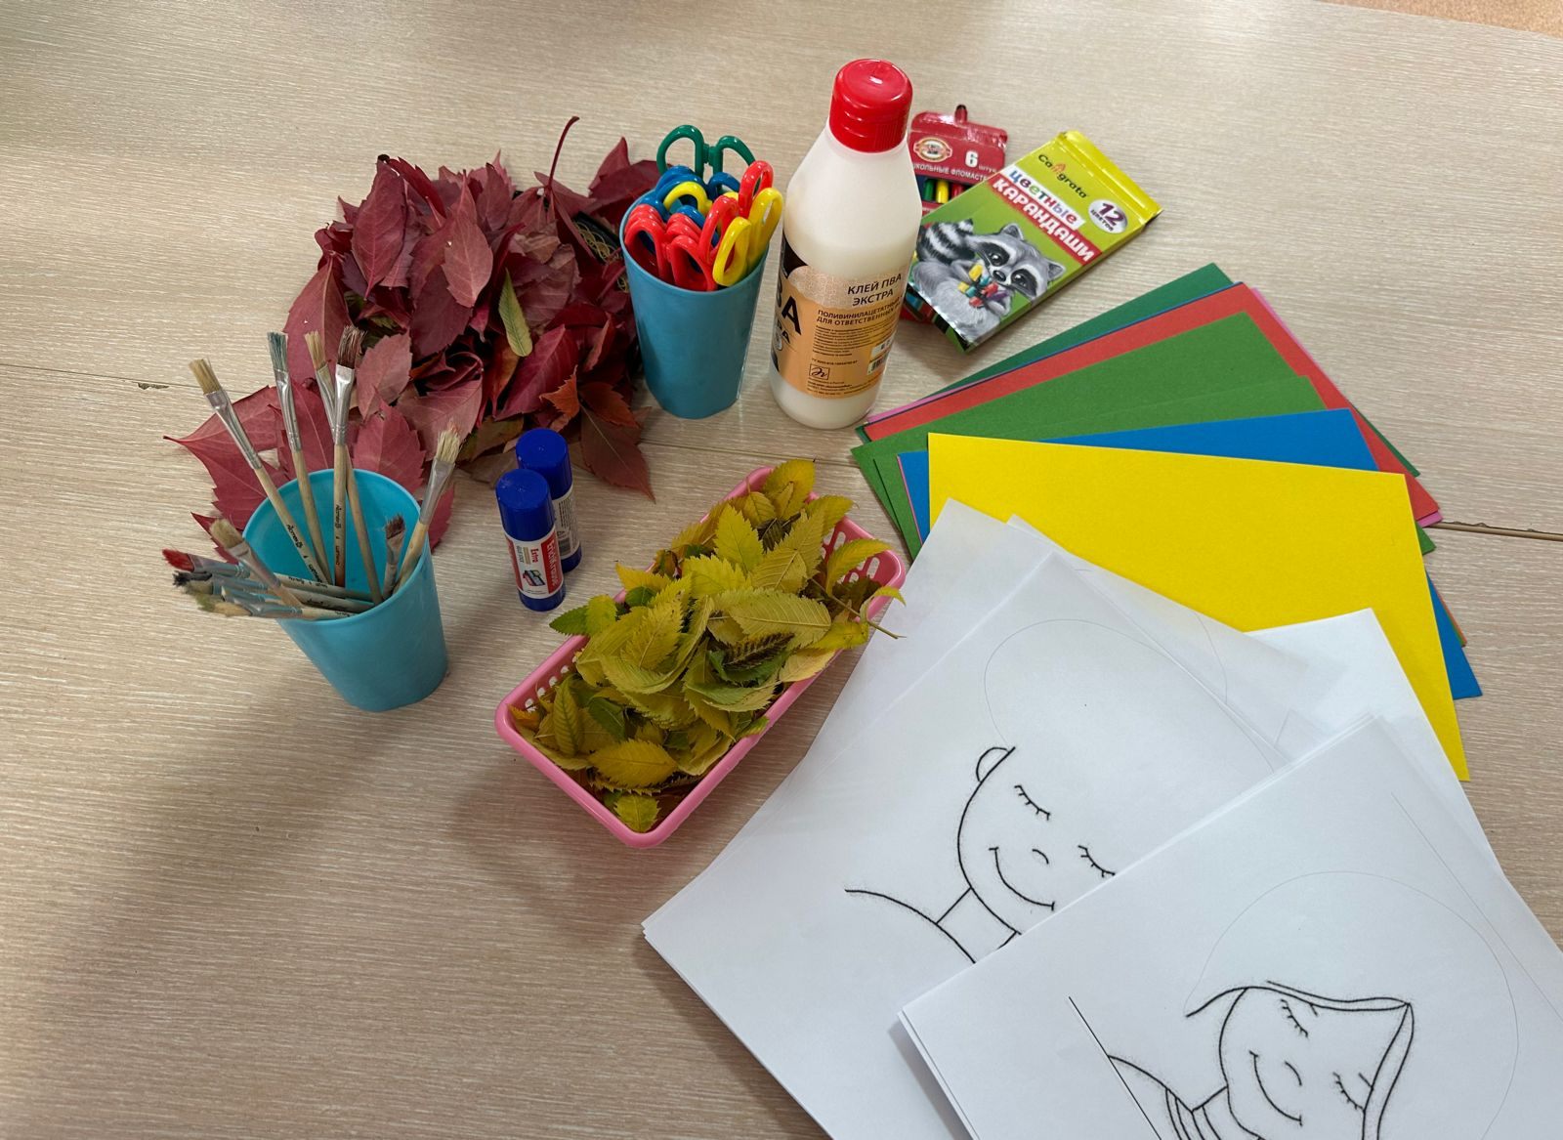

Предварительная работа:, экскурсия по

участку детского сада и сбор осенних листьев, беседы об осени и осенних явлениях, чтение стихотворений на осеннюю тему.

Ход занятия

1. Организационный момент.

B. : - Ребята, отгадайте загадку:

Липа ветку наклонила

И на землю уронила

Золотой платок-

Осенний (листок).

2. Дидактическая игра «С какого дерева листок?»

Цель: закрепить знания детей о деревьях.

Картинки деревьев. Воспитатель показывает детям листок, дети угадывают с какого дерева листок.

3. Физкультминутка

Мы, листики осенние,

На веточках сидели.

Ветер дунул, полетели.

Мы летели, мы летели.

И на землю тихо сели.

Ветер снова набежал.

И листочки все поднял.

Повертел их, покружил.

И на землю опустил.

4. Практическая часть.

Самостоятельная работа детей.

В. : - Ребята, сегодня мы с вами сделаем прическу осени листочками, которые насобирали.Чтобы правильно выполнить задание, нужно взять каждому по листочку и аккуратно нанести клей, потому что листочки хрупкие, затем аккуратно приклеиваем листочки на силуэт.

Приступаем к работе.

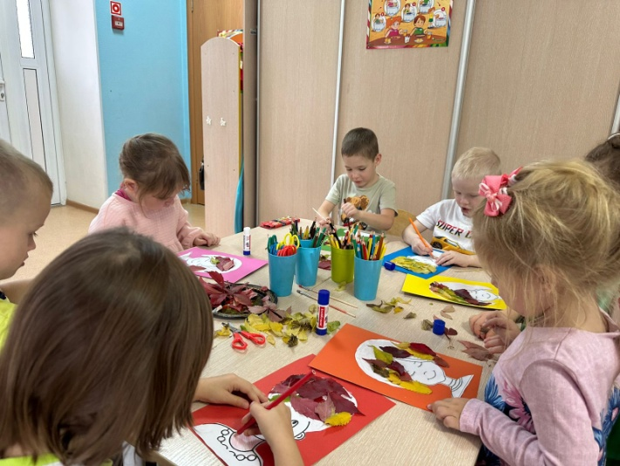

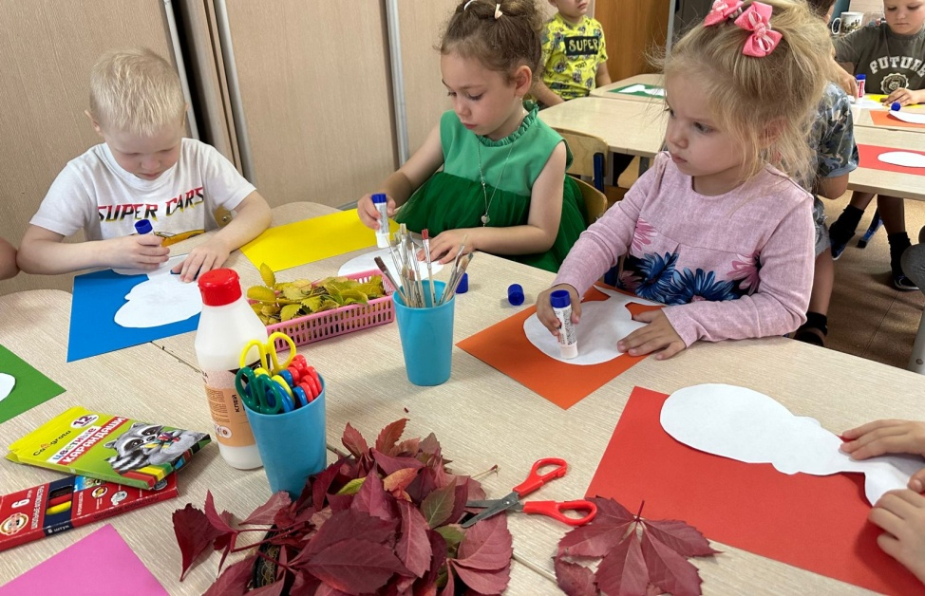

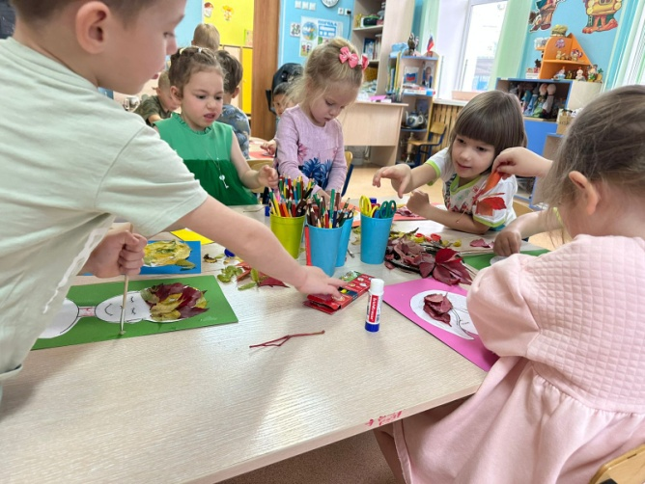

5. Заключительная часть.

B.: - Ребята, какие вы молодцы! Как красиво у вас получилось.Повесим наши работы на выставку и порадуем наших

мам.

